SANTIAGO, septiembre 15 de 2004

Nº 005-352/

Honorable Senado:

En respuesta a su oficio Nº 24.180, de fecha 15 de septiembre de 2004, tengo a bien manifestar a V.E. que he resuelto no hacer uso de la facultad que me confiere el inciso primero del artículo 70 de la Constitución Política de la República, respecto del proyecto de ley que modifica el procedimiento de confección de ternas de jueces de garantía y de tribunales de juicio oral en lo penal (Boletín Nº 3.637-07).
A S.E. EL
PRESIDENTE
DEL H.
SENADO.

Como consecuencia, devuelvo a V.E. el citado oficio de ese H. Senado, para los efectos de su envío al Tribunal Constitucional.
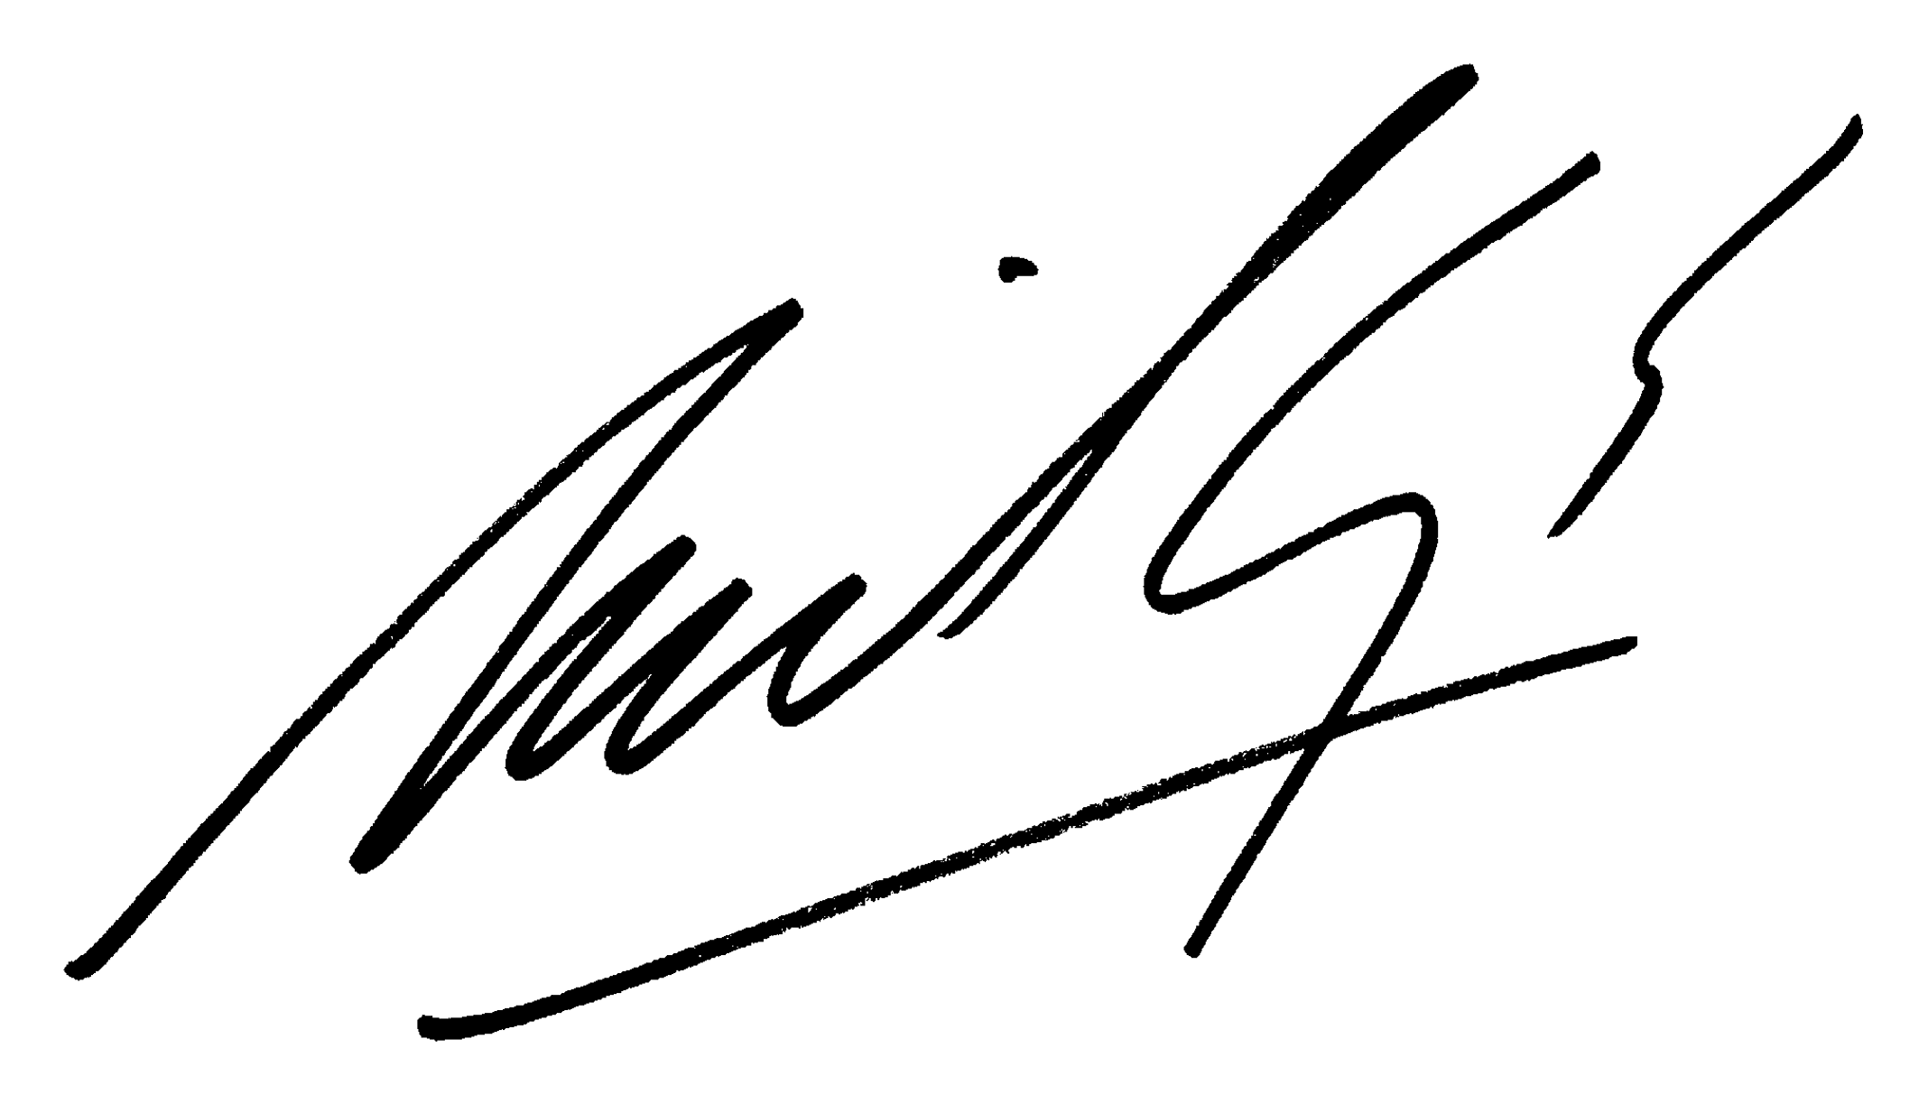
Dios guarde a V.E.,

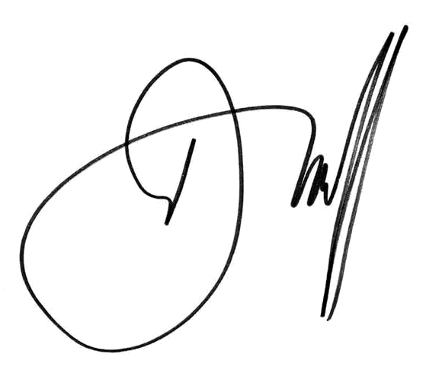

RICARDO LAGOS ESCOBAR
Presidente de la República

EDUARDO DOCKENDORFF VALLEJOS
Ministro
Secretario General de la Presidencia

